МИНИСТЕРСТВО ОБРАЗОВАНИЯ И НАУКИ
РОССИЙСКОЙ ФЕДЕРАЦИИ
Федеральное государственное бюджетное образовательное учреждение
высшего профессионального образования
НАЦИОНАЛЬНЫЙ ИССЛЕДОВАТЕЛЬСКИЙ
ТОМСКИЙ ПОЛИТЕХНИЧЕСКИЙ УНИВЕРСИТЕТ
_____________________________________________________________

«УТВЕРЖДАЮ»
Проректор-директор ИПР
__________А.Ю. Дмитриев
«____» ____________2013г.

ОПРЕДЕЛЕНИЕ ГИДРАВЛИЧЕСКИХ СОПРОТИВЛЕНИЙ

ТРУБОПРОВОДА

Методические указания к выполнению лабораторной работы
по курсу "Процессы и аппараты биотехнологии"

Составитель И.В. Фролова

Томск 2013

УДК 66.02(076.1)

Определение гидравлических сопротивлений трубопровода.
Методические указания к выполнению лабораторной работы по курсу "Процессы и аппараты биотехнологии"/сост. И.В. Фролова; Томск: Изд. ТПУ, 2013-11с.

Методические указания рассмотрены и рекомендованы к изданию
методическим семинаром кафедры
общей химической технологии «_____» _________ 2013 г.

Зав. кафедрой ОХТ,
Кандидат техн. наук,

доцент ______________ В.В.Тихонов

Рецензент
Доктор технических наук
профессор кафедры ОХТ
Коробочкин В.В.

© Составление. ФГБОУ ВПО НИ ТПУ, 2013
© Фролова И.В.., составление, 2013

1. ВВЕДЕНИЕ
Поток жидкости, движущийся в трубопроводе, характеризуется определенным гидродинамическим напором, представляющим собой удельную энергию движения жидкости, т.е. отнесенную к единице силы тяжести жидкости (веса). При движении жидкости по трубопроводу имеют место потери энергии на преодоление гидравлических сопротивлений. Поэтому определение потерь напора или давления является важной практической задачей, связанной с расчетом потерянной энергии, необходимой для перемещения реальных жидкостей при помощи насосов, компрессоров и т.д.
Потери напора в трубопроводах, в общем случае, обусловлены сопротивлением трения и местными сопротивлениями. Сопротивление трения определяются физическими свойствами жидкости, главным образом, вязкостью, в следствии которой внутри движущейся жидкости, а также между жидкостью и стенкой трубы, возникают силы трения. Таким образом, сопротивление трения при движении реальной жидкости имеет место во всей длине трубопровода. Величина потерянного при3 этом напора зависит от режима движения (ламинарный или турбулентный) и от шероховатости стенки трубы. Потери напора на местных сопротивлениях возникают при каких-либо изменениях скорости потока по величине и направлению: при входе потока в трубу из резервуара, при выходе из трубы, при внезапном сужении и расширении трубы, на поворотах трубопровода, на запорных и регулирующих устройствах (краны, вентили, задвижки и т.д.), (рис.1).
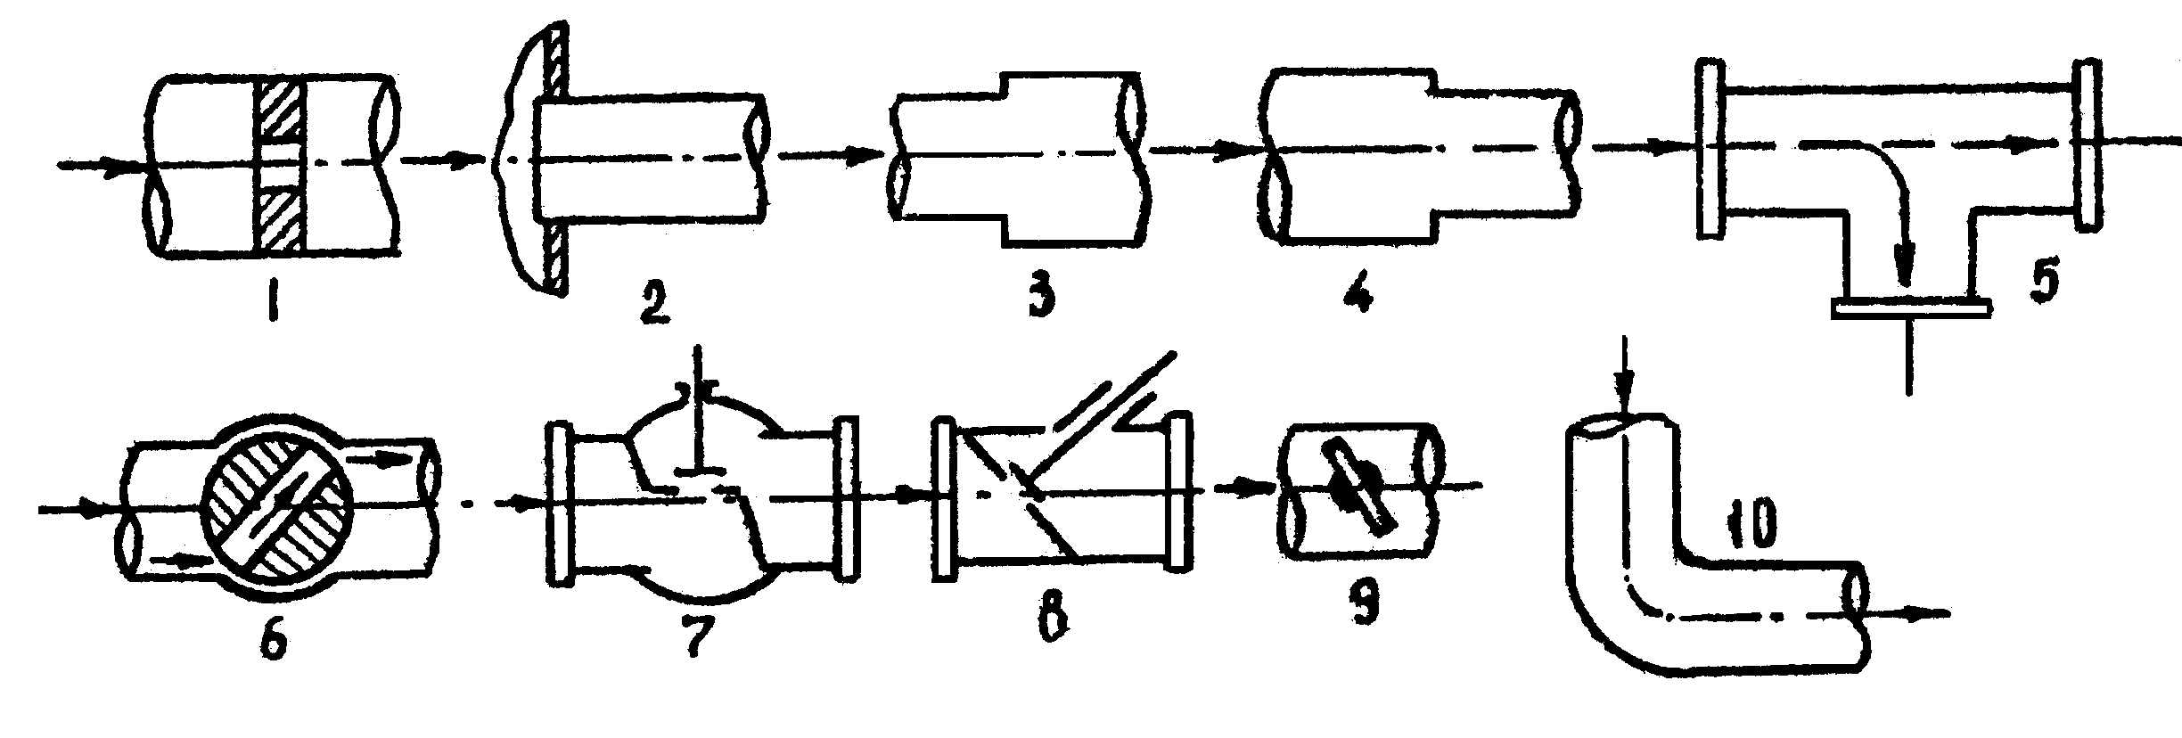
Рис.1. Некоторые типы местных сопротивлений
1 - диафрагма, 2 - вход в трубу, 3 - внезапное расширение, 4 - внезапное сужение, 5 - тройник, 6 - кран, 7 - нормальный вентиль, 8 - прямоточный (косой) вентиль, 9 - дроссель, 10 - колено.

Определение потерь напора проводится на основе решения уравнения Бернулли, которое для двух сечений потока реальной жидкости имеет вид:
$\frac{ω_{1}^{2}}{2g}+\frac{P_{1}}{ρ⋅g}+z_{1}=\frac{ω_{2}^{2}}{2g}+\frac{P_{2}}{ρ⋅g}+z_{2}+{Δh}_{п}$ (1)
где: ω_{i} - средняя скорость жидкости в i-том сечении трубопровода, м/с,
Р_{i} - давление жидкости в i-том сечении, н/м²,
ρ - плотность жидкости, кг/м³,
Z_{i} - нивелирная высота (расстояние до данного сечения от какого-нибудь, принятого за нулевой, уровня, м,
g - ускорение свободного падения, м/с²,
Δh_{п} - потери напора между двумя сечениями, м.
Общие потери напора являются суммой двух величин:
${Δh}_{п}={Δh}_{тр}+{Δh}_{\text{мс}}$ (2)
где: Δh_{тр} - потери напора на трение в трубе, м.
Δh_{мс} - потери напора на преодоление местных сопротивлений, м.
Из уравнения Бернулли следует:
${Δh}_{п}=\left(\frac{ω_{1}^{2}}{2g}+\frac{P_{1}}{ρ⋅g}+z_{1}\right)−\left(\frac{ω_{2}^{2}}{2g}+\frac{P_{2}}{ρ⋅g}+z_{2}\right)=\frac{P_{1}−P_{2}}{ρ⋅g}+\frac{ω_{1}^{2}−ω_{2}^{2}}{2g}+\left(z_{1}−z_{2}\right)$ (3)
При проектных расчетах потери напора определяют как часть скоростного напора:
${Δh}_{п}=ξ\frac{ω_{i}^{2}}{2g}$ (4)
где: ξ - коэффициент местного сопротивления или сопротивления трения, он указывает потерянную на сопротивлении часть скоростного напора.
Для ровного участка трубы коэффициент сопротивления трения прямопропорционален длине трубы L и обратно пропорционален ее диаметру d.
$ξ=λ\frac{L}{d}$ (5)
Где λ - коэффициент трения, величина которого зависит от режима течения.
При ламинарном режиме движения потока (Re<2300)
$λ=\frac{\text{64}}{\text{Re}}$ (6)
при турбулентном режиме течения (Rе > 10000) λ = f(Re,e) e- шероховатость трубы, т.е. коэффициент трения зависит не только от режима течения, но и от шероховатости трубы. При значениях критерия Рейнольдса от 4000 до 40000 для гладких труб коэффициент λ может быть вычислен по приближенной зависимости Блазиуса.
$λ=\frac{0,\text{316}}{{\text{Re}}^{0,\text{25}}}$ (7)

Коэффициенты местных сопротивлений определяются лишь экспериментально. Величина коэффициента местного сопротивления зависит и от соотношения большего и меньшего диаметров труб при внезапном расширении, сужении и т.д. Сопротивление кранов, вентилей и другой запорной арматуры зависит от их конструкции и степени закрытия.

2. ЦЕЛЬ РАБОТЫ
1. Определить экспериментально коэффициент трения прямого участка трубы.
2. Определить экспериментально значения коэффициентов местных сопротивлений.
3. Сравнить опытные значения коэффициентов сопротивлений с расчетными и табличными.
4. Построить зависимость сопротивления сети от средней скорости потока.

3. ОПИСАНИЕ УСТАНОВКИ
Основной частью установки (рис.2) является трубопровод 1, гидравлические сопротивления которого представлены в виде сопротивления трения (участок l, VI-VII) и местных сопротивлений: внезапное расширение (участок I-II), внезапное сужение (участок III-IV), закругление трубопровода (участок IV-V), колено (участок VII-VIII).
Вода в трубопровод поступает из системы водоснабжения. Изменение расхода жидкости, а следовательно и скорости, производится с помощью вентиля 2. Расход воды определяется по показанию ротаметра 3, градуировочный график которого представлен на рис.3. Статические напоры на границах участков замеряются пьезометрами 5 (вертикальные трубки, присоединяемые к отверстиям в стенке трубопровода, по которым жидкость поднимается под действием давления)
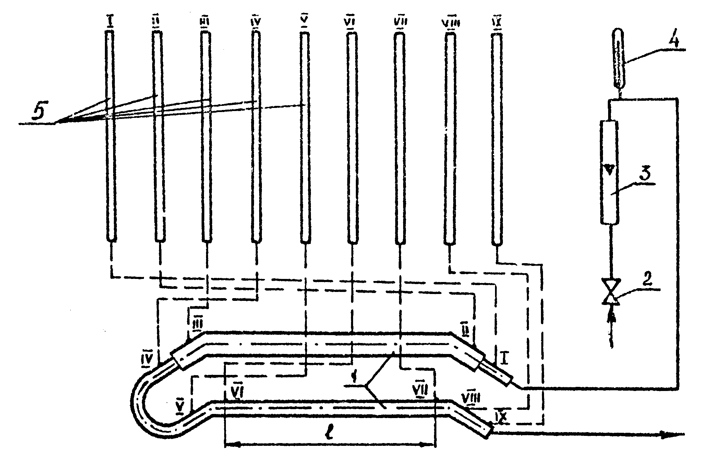
Рис. 2 Схема лабораторной установки
1 - трубопровод, 2 - вентиль, 3 - ротаметр, 4 - термометр, 5 - пьезометр.
Размеры трубопровода:
внутренний диаметр трубы d=16 мм ,
внутренний диаметр трубы D=41 мм,
длина гидродинамически стабилизированного участка (VI-VII) L=600мм.

4. ПОРЯДОК ВЫПОЛНЕНИЯ РАБОТЫ
Приоткрыв вентиль 2 (показания ротаметра 40-50 делений по верхней кромке поплавка), заполняют трубопровод водой и вытесняют из него воздух. По прекращению прохождения пузырьков воздуха в пьезометрических трубках, понижают расход до 30 делений шкалы ротаметра и записывают показания пьезометров в таблицу наблюдений (таблица 1). Увеличив расход на 3-6 делений шкалы ротаметра, вновь снимают показания пьезометров и т.д. до достижения максимального расхода. Постоянство расхода воды поддерживают очень плавной регулировкой вентиля. В случае образования в процессе испытания воздушных пузырей на участке трубопровода большего диаметра (показания второго и третьего пьезометров значительно отличаются от первого) следует избавиться от них путем увеличения расхода воды и затем вновь настроить установку на необходимый расход воды.
Учитывая большую инерционность установки, показания пьезометров (особенно при больших расходах воды) следует снимать оперативно.
Таблица 1
Результаты снятых показаний
№ п/п | Показания ротаметра (деления) | Расход воды м³/с | Показания пьезометров
№ п/п | Показания ротаметра (деления) | Расход воды м³/с | I | II | III | IV | V | VI | VII | VIII | IX

5. ОБРАБОТКА ЭКСПЕРИМЕНТАЛЬНЫХ ДАННЫХ
Высота поднятия жидкости в пьезометрической трубке h_{i} (пьезометрический напор) является мерой давления, действующего в месте присоединения трубки к трубопроводу и определяется как
$$h=\frac{P}{ρ⋅g}$$
т.е. первое слагаемое в уравнении Бернулли (3) есть разность пьезометрических напоров, определяемой из экспериментальных данных (Δh_{набл.}).
Например, для внезапного расширения:
Δh_{набл} = h_{I} - h_{II}
Второе слагаемое в уравнении (3) есть разность динамических напоров (Δh_{дин}.). Таким образом, уравнение (3) может быть записано:
Δh_{п} = Δh_{набл.} + Δh_{дин.} (8)

т.к. z₁ = z₂ - трубопровод расположен горизонтально.

5.1. Определение коэффициента трения
Коэффициент трения рассчитывается с использованием формул (4) и (5), объединив которые получаем:
$${Δh}_{}=λ\frac{L}{d}⋅\frac{ω^{2}}{2g}$$
Из уравнения (8) Δh_{п} = Δh_{тр} = Δh_{набл}
т.к. h_{дин} = 0, т.е. скорость на участке VI-VII не изменяется
$λ={Δh}_{тр}\frac{d⋅2g}{L⋅ω^{2}}$ (9)
Средняя скорость рассчитывается по уравнению расхода:
$W=\frac{V}{F}$ (10)
где: V - объемный расход жидкости, т.е. объем жидкости, проходящей через живое сечение потока F (м²) за единицу времени м³/с.
Расчетное значение коэффициента трения определяется по формулам (6), (7) в зависимости от критерия Рейнольдса
$\text{Re}=\frac{ω⋅d⋅ρ}{μ}$ (11)
где: ρ - плотность жидкости, кг/м³,
μ - динамический коэффициент вязкости жидкости, Пас.
Затем проводится сравнение экспериментального и расчетного коэффициента трения:
$Δ_{тр}=\frac{\left|λ−λ_{тр}\right|}{λ_{тр}}$ (12)

5.2. Определение коэффициентов местных сопротивлений
Коэффициенты местных сопротивлений рассчитываются по формуле (4)
$ξ={Δh}_{м\text{.}с\text{.}}\frac{2g}{ω^{2}}$ (13)
При расчете коэффициентов сопротивлений закругления трубопровода и колена, потеря напора
${Δh}_{м\text{.}с\text{.}}={Δh}_{п}={Δh}_{\text{набл}\text{.}}$ (14)
т.к. h_{дин} = 0
В случае перехода от узкого сечения к широкому или от широкого к узкому, необходимо учитывать изменение динамического напора, т.к. в первом случае происходит переход динамического напора в статический, во втором - статического в динамический.
Таким образом, в зависимости от знака второго слагаемого в уравнении Бернулли (3), для перехода от узкого сечения к широкому имеем:
${Δh}_{м\text{.}с\text{.}}={Δh}_{\text{набл}\text{.}}+{Δh}_{\text{дин}\text{.}}$ (15)
для перехода от широкого сечения к узкому:
${Δh}_{м\text{.}с\text{.}}={Δh}_{\text{набл}\text{.}}−{Δh}_{\text{дин}\text{.}}$ (16)
Разность динамических (скоростных) напоров рассчитывается по формуле:
${Δh}_{\text{дин}}=\frac{ω_{1}^{2}−ω_{2}^{2}}{2g}$, м (17)
где $ω_{1},ω_{2}$- скорости движения жидкости соответственно в узком и широком сечениях трубопровода, м/с.
При расчете коэффициента местного сопротивления расширения и сужения скорость берется в меньшем сечении потока.
Плотность и вязкость воды берутся при средней температуре за время опыта. Данные расчетов заносятся в таблицу 2.

Таблица 2
Результаты расчетов
№ | Виды сопротивлений | Потери | Коэф. сопрот. |  | Коэфф. трения
п/п |  | напора, м | опыт. | табл. | опыт. | табл.
1. | Внезапное расширение
2. | Внезапное сужение
3. | Закругление трубопровода
4. | Колено
5. | Прямолинейный участок
Рассчитывается отклонение экспериментально определенных значений коэффициентов местных сопротивлений от табличных значений (таблица 4).

5.3. Построение характеристики трубопровода
Характеристикой трубопровода называется графическая зависимость общей потери напора Δh_{общ} в трубопроводе от объемного расхода жидкости (V)
Δh_{общ} = Δh_{дин.} + Δh_{тр} + Δh_{м.с.1} + Δh_{м.с.2} + Δh_{м.с.3} +Δh_{м.с.4}
Величина общей потери напора может быть также определена, как разность между первым и девятым пьезометром. Δh_{общ}=h_{I} - h_{IX}. Построить график зависимости Δh_{общ}=f(V), рассчитав Δh_{общ} двумя способами. В выводе объяснить полученное различие характеристик трубопровода.
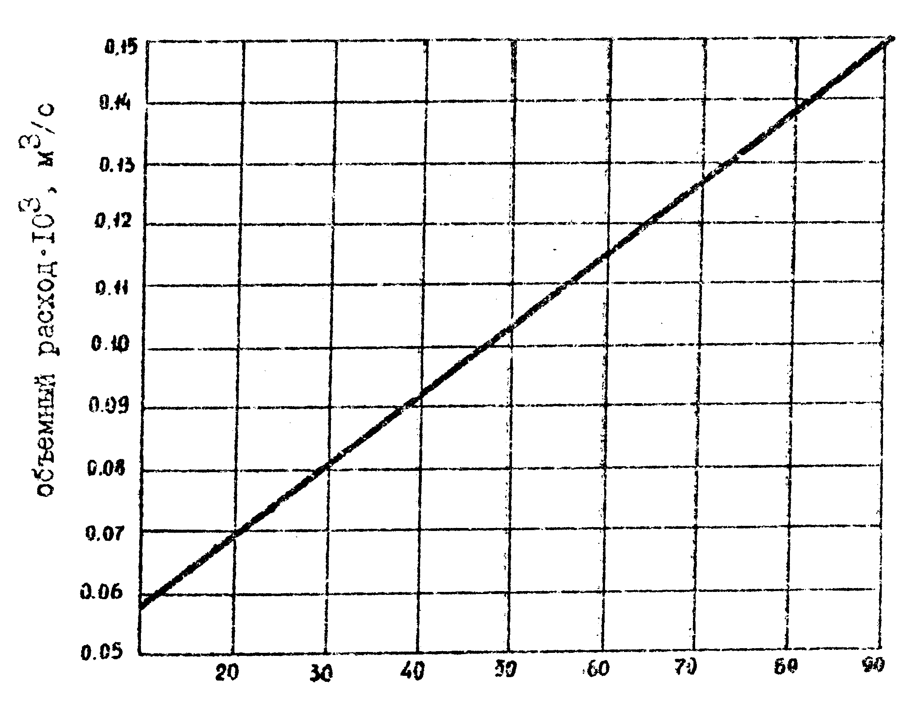
Рис.3. Градуировочный график ротаметра
Таблица 3
Теплофизические свойства воды
Температура °С | $$ν⋅{\text{10}}^{6},{м^{2}}/с$$ | $$μ⋅{\text{10}}^{3},\text{Па}⋅с$$ | $$ρ,{\text{кг}}/{м^{3}}$$
0 | 1,792 | 1,82 | 999,7
5 | 1,519 | 1,58 | 1000,0
10 | 1,308 | 1,33 | 999,7
15 | 1,141 | 1,18 | 998,9
20 | 1,007 | 1,02 | 998,2
25 | 0,897 | 0,92 | 997,0
30 | 0,804 | 0,82 | 995,6
Таблица 4
Значения коэффициентов местных сопротивлений
Виды сопротивлений | Пределы
Внезапное расширение | 0,5
Внезапное сужение | 0,85
Закругление трубопровода | 0,13 ÷ 0,16
Колено | 0,04 ÷ 0,06

КОНТРОЛЬНЫЕ ВОПРОСЫ
- Режимы движения, критерий Рейнольдса.
- Уравнение расхода.
- Определение эквивалентного диаметра.
- Измерение расхода, принцип действия ротаметра.
- Единицы измерения используемых в работе величин, физический смысл.
- Абсолютная, относительная шероховатость.
- Виды гидравлических сопротивлений.
- Уравнение Бернулли. Статический, геометрический, скоростной напор.
- Определение потерь напора (давлений) на трение и местные сопротивления.
- Зависимость коэффициента трения от критерия Рейнольдса (график).
- Характеристика зон зависимости $λ=f\left(\text{Re,}e\right)$в турбулентном потоке.
- Практическое использование уравнения Бернулли.

Учебное издание

ОПРЕДЕЛЕНИЕ ГИДРАВЛИЧЕСКИХ СОПРОТИВЛЕНИЙ

ТРУБОПРОВОДА

Методические указания к выполнению лабораторной работы по курсу
"Процессы и аппараты биотехнологии»"

Составитель
ФРОЛОВА Ирина Владимировна

Подписано к печати . .2013. Формат 60х84/16. Бумага «Снегурочка».
Печать Xerox. Усл. печ. л. 0,67. Уч.-изд. л. 0,58.
Заказ . Тираж 25 экз.

 | Национальный исследовательский  Томский политехнический университет  Система менеджмента качества  Издательства Томского политехнического университета сертифицирована NATIONAL QUALITY ASSURANCE по стандарту BS EN ISO 9001:2008 | 
. 634050, г. Томск, пр. Ленина, 30. www.tpu.ru

